Aktivitetsark: Kvælstofkredsløbet

Beskriv kvælstofs kredsløb
På tegningen kan du se kvælstofs kredsløb. Beskriv det på din egen måde. Skriv og tegn, hvad der sker hvor – og hvordan det sker – på og under tegningen. Skriv evt. de forskellige kemiske former kvælstof optræder på – på tegningen.

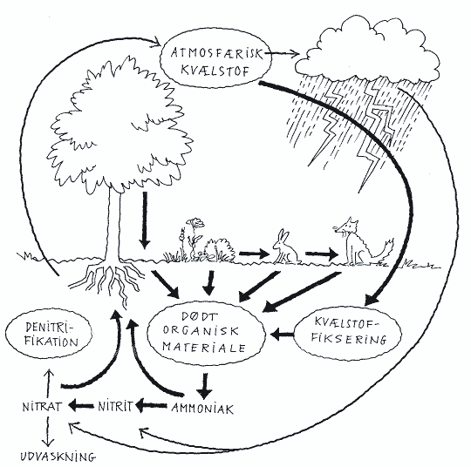
Tegning: Eva Wulff efter Lise Brunberg Nielsen (1971): Jordbundens Økologi.

Spørgsmål
Hvad bruger planter, dyr og bakterier kvælstof til? ___________________________________________________________________________________________________________________________________________________________________________________________________________________________________________________
Hvor meget kvælstof er der i luften?
___________________________________________________________________________________________________________________________________________________________________________________________________________________________________________________
Hvorfor er det et begrænset næringsstof for de fleste planter?
___________________________________________________________________________________________________________________________________________________________________________________________________________________________________________________
Hvilke planter kan selv optage kvælstof fra luften – og hvordan sker det?
___________________________________________________________________________________________________________________________________________________________________________________________________________________________________________________

Kort om kvælstofs kredsløb.
Her er en kort beskrivelse, hvor alle de biologiske og kemiske ord er brugt.– på bagsiden af papiret.
Fra luften fikseres frit kvælstof (N₂) af bælgplanter og bakterier.
Ved nedbrydning af dødt organisk materiale frigives kvælstof og ammonium. Nitrificerende bakterier omdanner først ammonium (NH₄⁺) til nitrit og derfra videre til nitrat (NO₃⁻). En del optages af planter, en del udvaskes, og en del denitrificeres til frit kvælstof (N₂).

Navn: ______________ Klasse: ______________ Dato: ______________ Sted: ______________

